Varen naar Oost-Indië

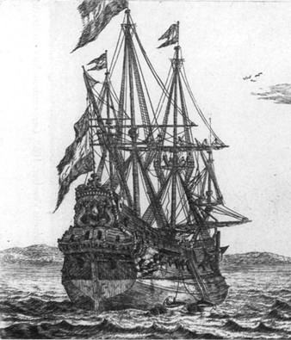

Logboek van Albert Pieterszoon  
Schipper van de Gouden Draeck  
1653

**De reis van de Gouden Draeck**

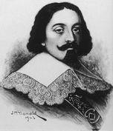

In zijn logboek vertelt schipper Albert Pieterszoon hoe hij met zijn schip de Gouden Draeck naar Oost-Indië is gevaren. Deze lange reis werd gemaakt in opdracht van de VOC om kostbare producten uit het verre oosten te halen. De schipper vertelt nauwkeurig welke route hij gevolgd heeft op weg naar Oost-Indië.

**De opdracht:**Van je docent krijg je een wit vel papier op A2 formaat en een plattegrond van de wereld op A3 formaat. Met je groepje plak je de wereldkaart midden op het A2 papier.

Op de wereldkaart geven jullie de route aan die de Gouden Draeck heeft gevaren.   
Langs deze route laat je zoveel mogelijk zien van wat er op deze reis is gebeurd.

Geef met behulp van de afbeeldingen, tekst en tekeningen op de volgende bladzijden aan waar het schip is geweest, wat de bemanning heeft meegemaakt en wat ze allemaal hebben gezien.

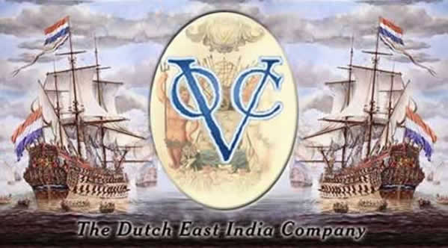**Wat is belangrijk?**-De route van de Gouden Draeck is duidelijk zichtbaar ingetekend.  
-Alle landen en plaatsnamen uit het logboek worden ook op de kaart   
 aangegeven.  
-De plaatsen waar de Gouden Draeck is geweest worden  
 gemarkeerd met een andere kleur.  
-Laat met behulp van tekeningen, afbeeldingen en tekst zien wat er   
 tijdens de reis van de Gouden Draak is gebeurd.  
-Zorg dat de poster mooi wordt aangekleed met extra tekeningen, versieringen en andere teksten.

Het Logboek van de Gouden Draeck

|  |
| --- |
| 6 Oktober 1653 Vroeg in de ochtend hadden we gunstige wind. Vanaf ***Texel***vertrekt de Gouden Draeck naar Oost-Indië. Onze bemanning telt maar liefst 150 man. Aan boord hebben we ook nog eens 185.000 zilveren guldens mee om handel mee te drijven, en hout en bakstenen voor een handelspost in Batavia. We zetten koers naar het zuidoosten. |

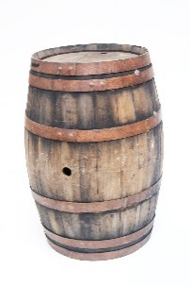

|  |
| --- |
| 29 December 1653. Kerstmis is aan boord van het schip stil voorbijgegaan. Inmiddels hebben we Europa achter ons gelaten en naderen we de ***Canarische eilanden***, waar we water en voedsel zullen inslaan. In Nederland is het nu winter, maar hier voor de kust van Afrika hangt een zomerse hitte. |

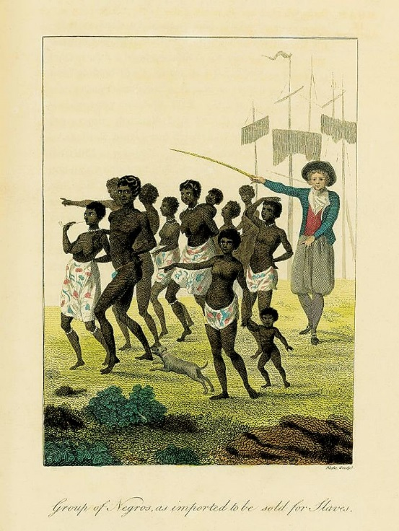

|  |
| --- |
| 23 Januari 1654. Na onze stop op de ***Canarische eilanden*** zijn we de kust van Afrika uit het oog verloren. Op *de* ***Kaapverdische eilanden*** hebben we even voet aan wal kunnen zetten, maar nu zien we al dagenlang niets anders dan open zee om ons heen. |

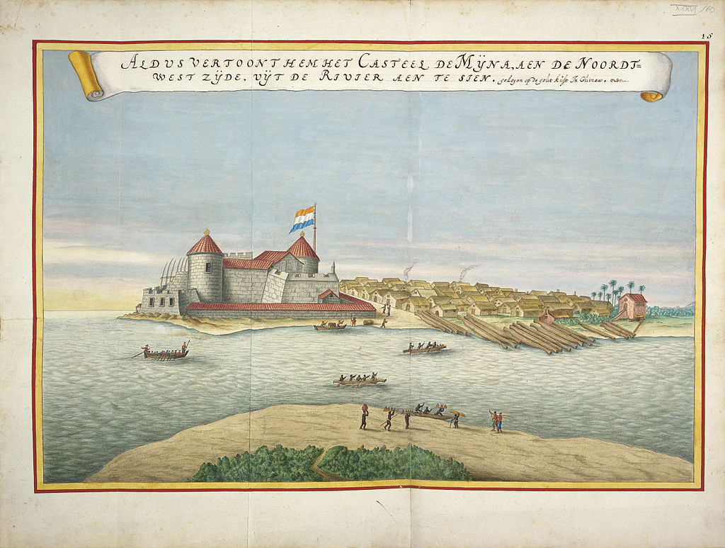

|  |
| --- |
| 30 Januari 1654 We varen nu naar het eiland  ***St. Helena***, midden in de oceaan. We blijven uit de buurt van de Afrikaanse kust, want daar woeden verschrikkelijke stormen. Nu zullen we wekenlang echt niets anders zien dan de open zee. De opperstuurman heeft al zijn navigatiemiddelen nodig om te bepalen waar we zijn en waar we naartoe moeten |

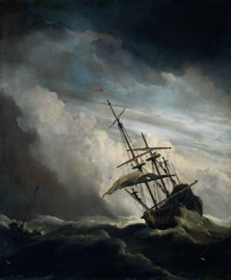

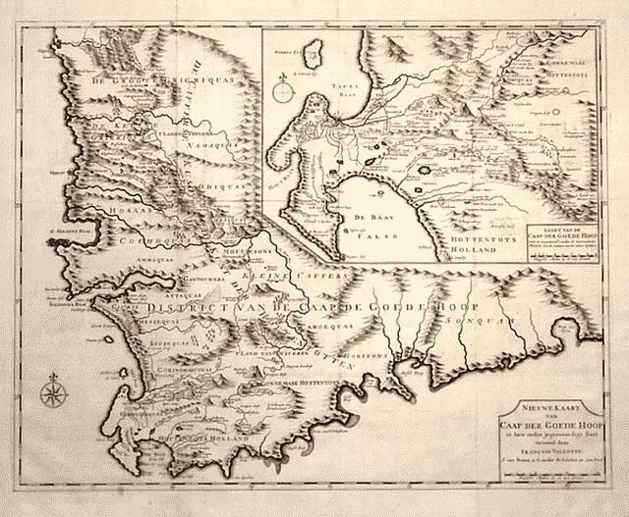

|  |
| --- |
| 10 Maart 1654  Het is gelukt! Na maanden op open zee te hebben gevaren zijn we eindelijk aangekomen *bij* ***Kaap de Goede Hoop****, in* ***Zuid Afrika.***Die goede hoop hadden we eigenlijk al bijna opgegeven. Midden op zee sloeg de scheurbuik toe onder de bemanning. We hebben tot mijn grote spijt wel vijftig goede zeelieden een zeemansgraf moeten geven. |



|  |
| --- |
| 12 Maart 1654 Na drie dagen gerust te hebben bij ***Kaap de Goede*** *H****oop*** zijn we nu weer op weg. Het ruim zit vol met vers fruit zoals sinaasappelen en citroenen om ons te beschermen tegen scheurbuik aangezien we een grote oversteek over de Indische oceaan moeten maken. |

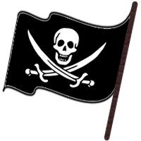

|  |
| --- |
| 2 April 1654. Er is een schip te zien aan de horizon. Een zwarte vlag met een grijnzende doodskop wappert hoog in de mast.  Deze piraten komen vast van het eiland ***Madagaskar***, wat bekend staat als een roversnest. Waren we maar niet zo dicht langs dat gevaarlijke oord opgevaren. Alle kanonnen zijn geladen, ik hoop maar dat het niet op vechten aankomt. |

|  |
| --- |
| http://cdns2.freepik.com/vrije-photo/een-zeilschip-op-de-open-zee-2_21065505.jpg8 April 1654 Het eiland ***Madagaskar*** is uit het zicht verdwenen. Gelukkig hebben de piraten de achtervolging opgegeven. Nu wacht de grote oversteek naar het Eiland ***Ceylon (Sri Lanka)*** voor de kust van India. We bereiden ons voor op twee maanden open zee. |

[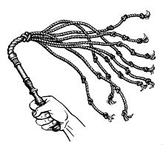](https://www.google.nl/url?sa=i&rct=j&q=&esrc=s&source=images&cd=&cad=rja&uact=8&ved=0CAcQjRxqFQoTCIDW9JGOhskCFcLpDgodkhQPDQ&url=https://en.wiktionary.org/wiki/cat-o'-nine-tails&psig=AFQjCNFm5DxNf6gcCy4JErkKFqrAIf1IDg&ust=1447253654169802)

|  |
| --- |
| 10 Mei 1654 We varen nu al meer dan een maand op open zee. Er is weinig bijzonders gebeurd en de mannen worden onrustig. Vandaag heeft de bootsman 20 zweepslagen uitgedeeld aan twee matrozen omdat ze hadden gevochten. Het is moeilijk om de orde te bewaren op het schip en hard optreden is soms nodig. |

|  |
| --- |
| 27 mei 1654 Een gunstige wind heeft er voor gezorgd dat de reis over de Indische oceaan een stuk sneller verliep. We zijn aangekomen op ***Ceylon*** en voor de mannen lijkt het een waar paradijs, je had ze moeten horen toen ze voor het eerst een olifant zagen! We geven ze twee dagen vrijaf om het eiland te verkennen en beginnen dan aan de laatste etappe van onze reis, naar Java. |

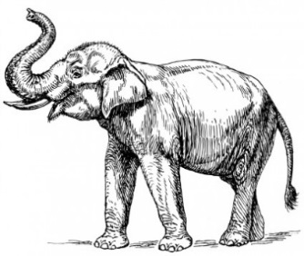

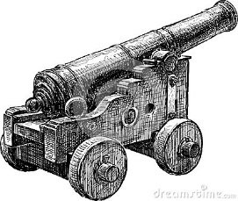

|  |
| --- |
| 16 juni 1654 De oversteek van de Indische oceaan richting het grote eiland***Sumatra***was slechts kort. Nu volgt de laatste hindernis. We varen langs de kust van ***Atjeh****,* waarvan we weten dat de inboorlingen vaak ’s nachts schepen overvallen. We bewaken het dek goed en houden de kanonnen geladen. |

|  |
| --- |
| 22 juni 1654 Het einddoel is in zicht! Nadat we de kust van***Atjeh*** voorbij waren zijn we door de ***Straat van Malaka*** gevaren. Nu koersen we richting het zuiden, recht op ***Batavia*** af. Daar zullen we lang kunnen uitrusten terwijl het schip wordt volgeladen met kostbare kruiden en specerijen. Als we daar mee klaar zijn wacht ons de lange reis terug naar huis. |